Tugas 6 : LAPORAN PRAKTIKUM MANDIRI
Syauqi Rabbani - 0110224208 ^{1*}
¹ Teknik Informatika, STT Terpadu Nurul Fikri, Depok
² Sistem Informasi, STT Terpadu Nurul Fikri, Depok

*E-mail: syauqi.rabbani36@gmail.com

Decission Tree
1. Import Library
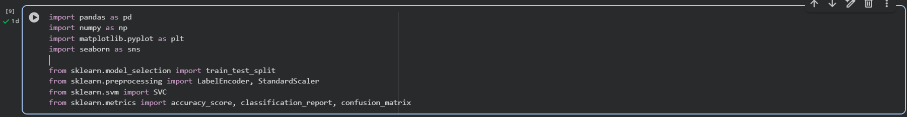
BPada tahap ini dilakukan pemanggilan pustaka yang dibutuhkan seperti pandas dan numpy untuk pengolahan data, matplotlib dan seaborn untuk visualisasi, serta modul dari scikit-learn untuk preprocessing, pembagian data, pembuatan model SVM, dan evaluasi akurasi. Semua library ini penting agar proses analisis dan pemodelan berjalan lancar.
2. Loading Dataset
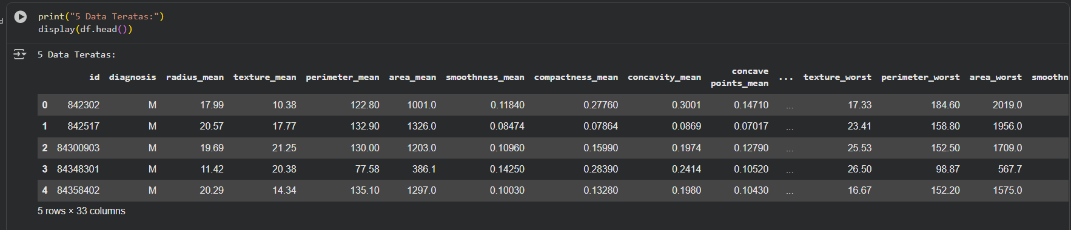
Dataset Breast Cancer dari Kaggle dibaca menggunakan pd.read_csv(). Dataset ini berisi berbagai fitur pengukuran jaringan kanker payudara dengan label diagnosis berupa ‘M’ (malignant/ganas) dan ‘B’ (benign/jinak). Data ditampilkan dengan head() untuk memastikan format dan kolom sudah sesuai.

3. Informasi Dataset
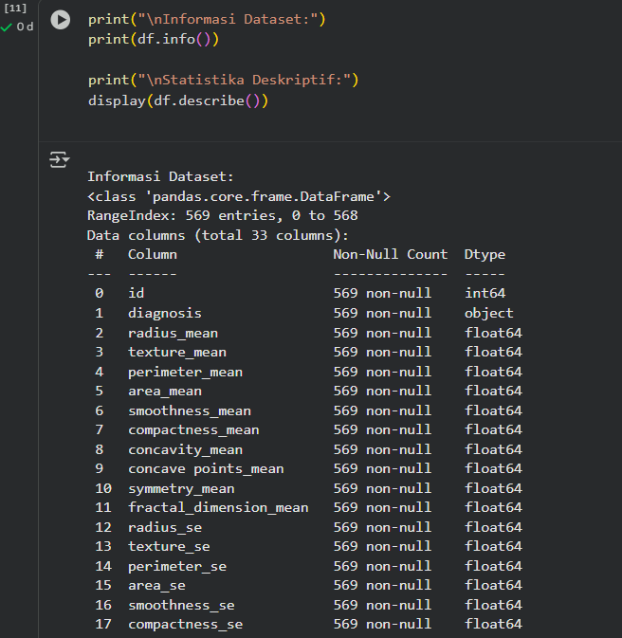
Perintah info() digunakan untuk melihat jumlah data, tipe data tiap kolom, serta apakah ada nilai kosong. Fungsi describe() memberikan statistik dasar seperti nilai rata-rata, standar deviasi, dan nilai maksimum-minimum tiap fitur. Tahapan ini membantu memahami struktur data sebelum diproses lebih lanjut.

4. Cek Nilai Unik pada Label Diagnosis
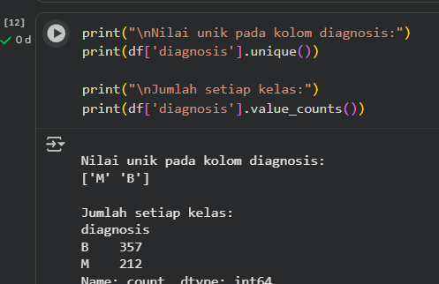
Langkah ini menggunakan unique() dan value_counts() untuk melihat jenis label yang tersedia dan seberapa banyak data pada tiap kelas. Diketahui bahwa dataset terdiri dari dua kelas, yaitu tumor jinak dan ganas, dan jumlah datanya relatif seimbang..
5. Pemilihan Fitur dan Preprocessing Data
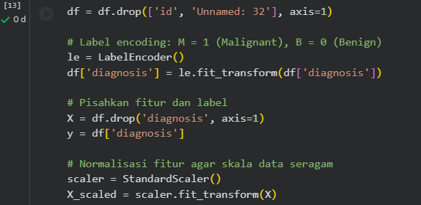
Kolom yang tidak relevan seperti id dan Unnamed: 32 dihapus. Label diagnosis diubah menjadi bentuk numerik menggunakan LabelEncoder agar dapat diproses oleh model SVM. Selanjutnya, data dinormalisasi menggunakan StandardScaler supaya setiap fitur memiliki skala yang sama. Normalisasi ini penting karena SVM sensitif terhadap perbedaan skala antar fitur.

6. PembuSplit Data (Training dan Testing)
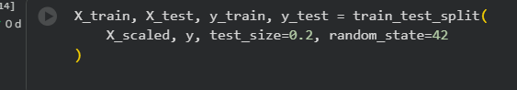
Data dibagi menjadi 80% data latih dan 20% data uji menggunakan train_test_split(). Data latih digunakan untuk melatih model, sedangkan data uji digunakan untuk mengukur performa model terhadap data baru yang belum pernah dilihat.

7. Membangun Model SVM
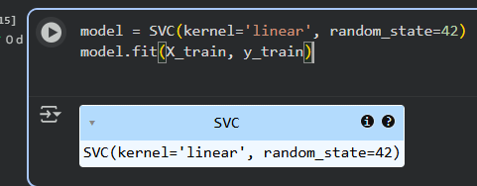
Model dibuat menggunakan SVC(kernel='linear') karena kernel linear cocok untuk data yang dapat dipisahkan dengan garis lurus. Model kemudian dilatih menggunakan fit(X_train, y_train) agar mampu mempelajari pola hubungan antara fitur dan label diagnosi.
8. Evaluasi Model
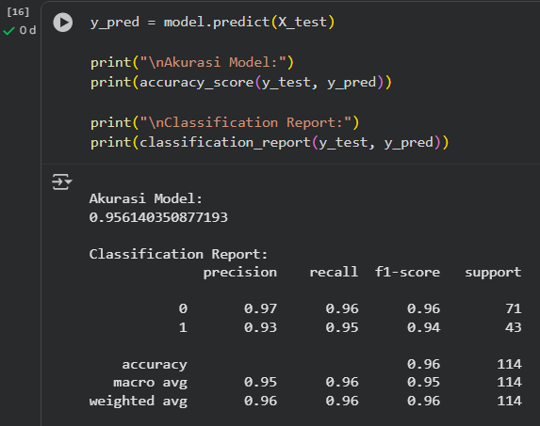
Model diuji menggunakan data testing dengan predict(), kemudian hasilnya dievaluasi menggunakan accuracy_score() dan classification_report(). Nilai akurasi menunjukkan tingkat ketepatan model, sementara precision, recall, dan f1-score menggambarkan kemampuan model dalam mengenali masing-masing kelas..

9. Confusion Matrix
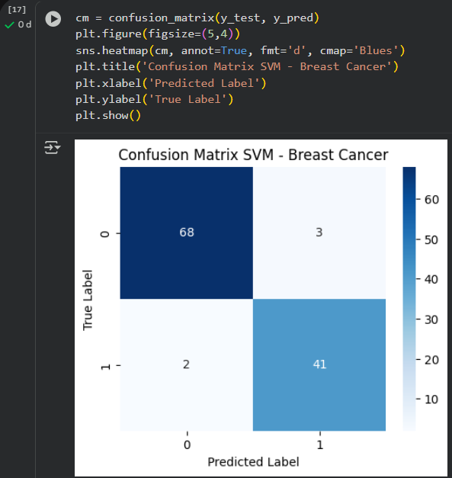
Hasil klasifikasi divisualisasikan dengan confusion matrix menggunakan seaborn heatmap. Matriks ini menunjukkan jumlah prediksi benar dan salah pada setiap kelas. Jika nilai diagonal utamanya tinggi, berarti model bekerja dengan baik dalam mengenali kedua kelas.

10. Visualisasi Sebaran Dua Fitur

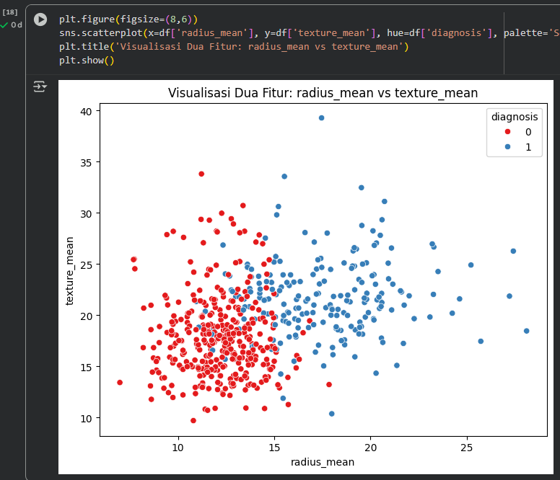
Visualisasi dilakukan menggunakan scatter plot antara dua fitur, misalnya radius_mean dan texture_mean, dengan warna berbeda untuk setiap label diagnosis. Plot ini membantu melihat pemisahan antar kelas secara visual dan menilai apakah fitur tersebut efektif untuk klasifikasi.

11. Visualisasi 3D
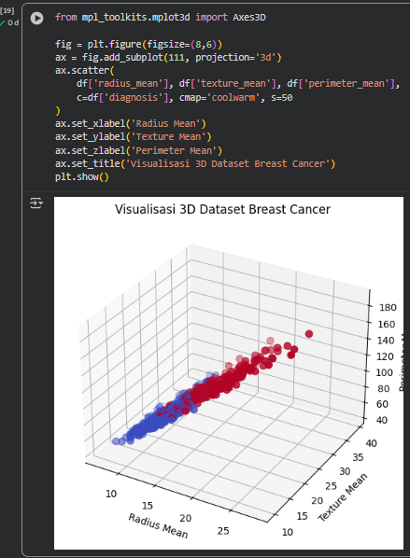
Tahap terakhir menampilkan grafik tiga dimensi dengan tiga fitur utama. Setiap warna mewakili kelas yang berbeda. Dari hasil visualisasi terlihat bahwa data tumor jinak dan ganas membentuk kelompok yang terpisah, menunjukkan bahwa model SVM dapat mengklasifikasikan data dengan baik.

LINK GITHUB : https://github.com/Syauqi366/praktikum-machine-learning-
Data Kaggle : https://www.kaggle.com/datasets/uciml/breast-cancer-wisconsin-data

